Projeto de AMS

1ª Entrega

Lourenço Teodoro, nº 86591

Mariana Oliveira, nº 89504

Grupo 22, Turno Segunda-Feira 9h30 (F4)

Prof. Maria do Rosário Gomes Osório Bernardo Ponces de Carvalho

|  |  |  |  |
| --- | --- | --- | --- |
|  | Esforço Diagrama 1 | Esforço Diagrama 2 | Esforço Entrega |
| Lourenço Teodoro | 4h | 5h | 12h |
| Mariana Oliveira | 4h | 6h | 13h |

7 de Março de 2020

# **Diagrama ArchiMate de “viewpoint” da estrutura orgânica da ARCO**

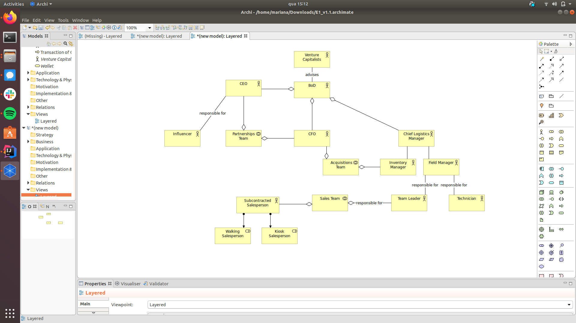

* O *BoD* (*Board of Directors*), deve ser composta pelo *CEO* (*Chief Executive Officer*), o *CFO* (*Chief Financial Officer*) e o *CLO* (*Chief Logistics Officer*).
* Os *Venture* *Capitalists* aconselham a *BoD*.
* O *Field* *Manager* é responsável pelos chefes (*Team Leader*) das equipas de vendas (*Sales Team*). Estas equipas são constituídas por um líder e vendedores subcontratados (*Subcontracted Salesperson*), os quais podem ser deambulantes (*Walking Salesperson*) ou estar ao balcão de um quiosque (*Kiosk Salesperson*). Para além disso, o *Field Manager* coordena também os técnicos (*Technician*), cujo trabalho é reparar dispositivos avariados.
* Existe uma equipa (*Partnerships Team*) responsável pela criação e gestão parcerias com entidades externas (como por exemplo para o desenvolvimento da app e obtenção de patrocínios). Esta equipa resulta da colaboração entre o *CFO* e *CEO.*
* Por forma a atrair e fidelizar clientes, existem *Influencers,* cuja ação é coordenada pelo CEO.
* A empresa tem, também, uma equipa responsável pela aquisição de inventário (*Acquisitions* *Team).* Esta resulta da colaboração entre *CFO* e o *Inventory Manager*. O *Inventory* *Manager* é responsável pela gestão de inventário;

# **Diagrama ArchiMate de “layered viewpoint” para todo o produto**

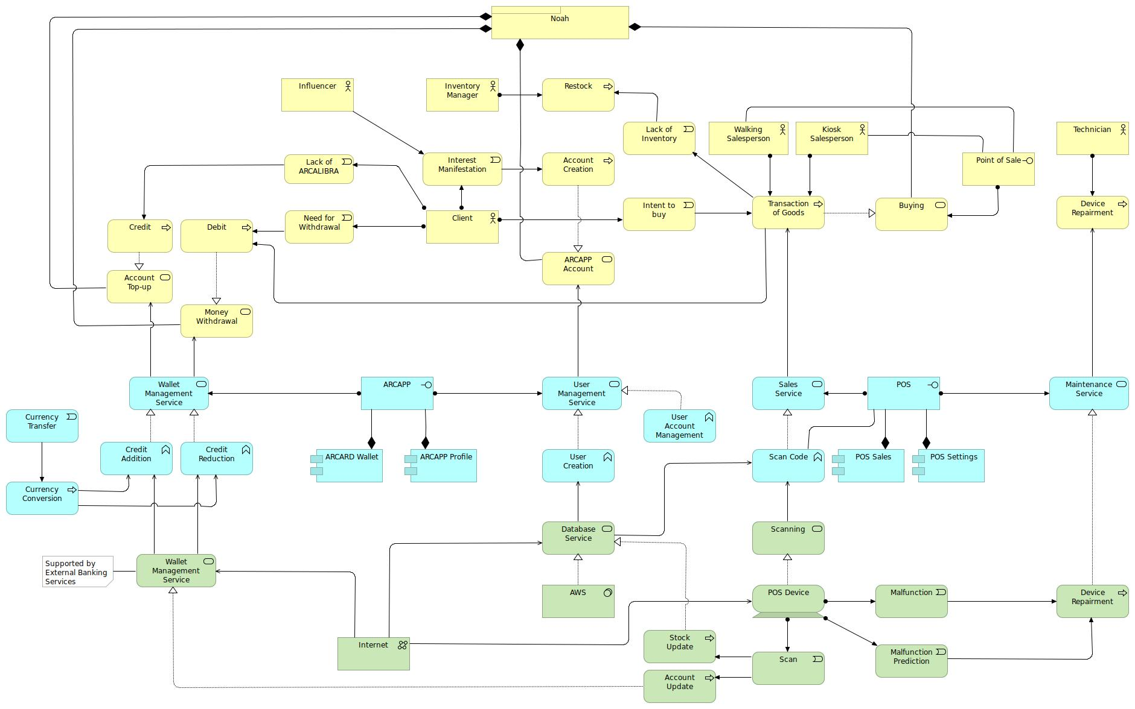

O produto em questão chama-se **Noah**. Este disponibiliza 4 serviços ao cliente (*Client)*:

1. Se for do seu interesse (*Interest Manifestation)*, pode criar uma nova conta (*Account Creation*), recorrendo ao serviço ***ARCAPP Account***.  
     
   O interesse poderá ser desencadeado por influencers (*Influencer*) nas redes sociais. Este serviço é suportado por um serviço aplicacional (*User Management Service)*, responsável pela criação de utilizadores e gestão das respetivas contas ARCAPP.
2. Quando tem falta de dinheiro na conta (*Lack of ARCALIBRA*), pode creditá-la (*Credit)*, recorrendo ao serviço ***Account Top-Up***.
3. Quando precisa de dinheiro vivo (*Need for Withdrawal*), pode levantá-lo da conta(*Debit), recorrendo ao serviço* ***Money Withdrawal***.

Estes dois serviços são suportados pelo *Wallet Management Service* da camada de Aplicaçãoque permite fazer transferências (*Currency Transfer*) de/para (*Credit Reduction/Credit Addition)* a conta em questão.Este serviço da camada de aplicação é suportado por um um serviço tecnológico com o mesmo nome, o qual recorre a serviços bancários externos.

A interface atribuída aos dois serviços aplicacionais anteriormente referidos é a *ARCAPP*, que tem duas componentes: *ARCARD* Wallet e *ARCAPP* Profile.

1. Quando um cliente quer comprar um produto (*Intent to Buy*) deve fazê-lo através de um ponto de venda (*Point of Sale)*, onde haverá ou um vendedor ambulante (*Walking Salesperson*) ou um vendedor de balcão (*Kiosk Salesperson*) responsável por todo o processo (*Transaction of Goods*). Assim, o produto Noah oferece ao cliente o serviço de compras (***Buying***).

Este último serviço oferecido ao cliente é suportado pelo serviço aplicacional responsável pelas vendas (*Sales Service*). Este é realizado através do *scan* de um código associado ao cliente (*Scan Code)* e utiliza a interface *POS*, a qual tem duas componentes: *POS Sales* e *POS Settings*. A função de *Scan Code* é servida por um serviço da camada tecnológica (*Scanning*), realizado por um dispositivo, o *POS Device* (ligado à Internet). Se este dispositivo tiver uma avaria (*Malfunction*) ou se se achar que ele vai funcionar mal (*Malfunction Prediction*), então este é reparado (*Device Repairment)* por um técnico (*Technician)*. Sempre que é feito um *Scan*, são feitas as atualizações necessárias ao inventário (*Stock Update)* e à conta do cliente (*Account Update)*.

O serviço de gestão de base de dados é realizado pela *AWS* (*Amazon Web Services*).

Tanto o serviço de gestão da carteira do cliente (*Wallet Management Service)* como o de gestão da base de dados (*Database Management*) precisam de estar ligados à Internet.

Uma venda pode levar à falta de inventário (*Lack of Inventory*) sendo necessário que o *Inventory Manager* façarestock deste (*Restock*).

A *Transaction of Goods* pode desencadear o eventoque irá desencadear o processo *Restock* (por parte do *Inventory Manager*).